«Современный педагог. Каков он?»

Преподавателям слово дано не для того,
чтобы усыплять свою мысль,
а для того, чтобы будить чужую.
В. Ключевский
Мир… Отечество… Россия… Мама.… Как до боли знакомы и близки каждому из нас эти слова. Среди любимых и сокровенных для нас слов и слова «учитель», «наставник». С детства нас окружают воспитатели, педагоги, которые становятся нашими помощниками в жизни. Постигая науки, мы опираемся на их богатый опыт.
Идут года, летят века… Земля вертится, мир не стоит на месте. Меняется и представление общества о том, каким должен быть современный педагог, педагог XXI века. Каков же он?
Испокон веков истинным педагогом был человек самоотверженный, любящий детей. Настоящий педагог всегда умел видеть в каждом ребенке уникальное, был способен принимать и понимать его интересы, стремления, желания, его настоящее и будущее. Вера в добро, мудрость, искренность и доброжелательность, гуманность отличали учителя во все времена.
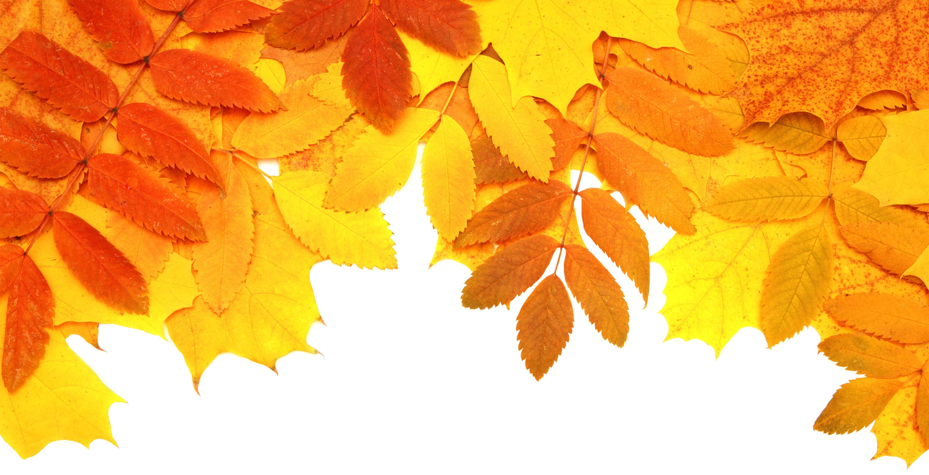
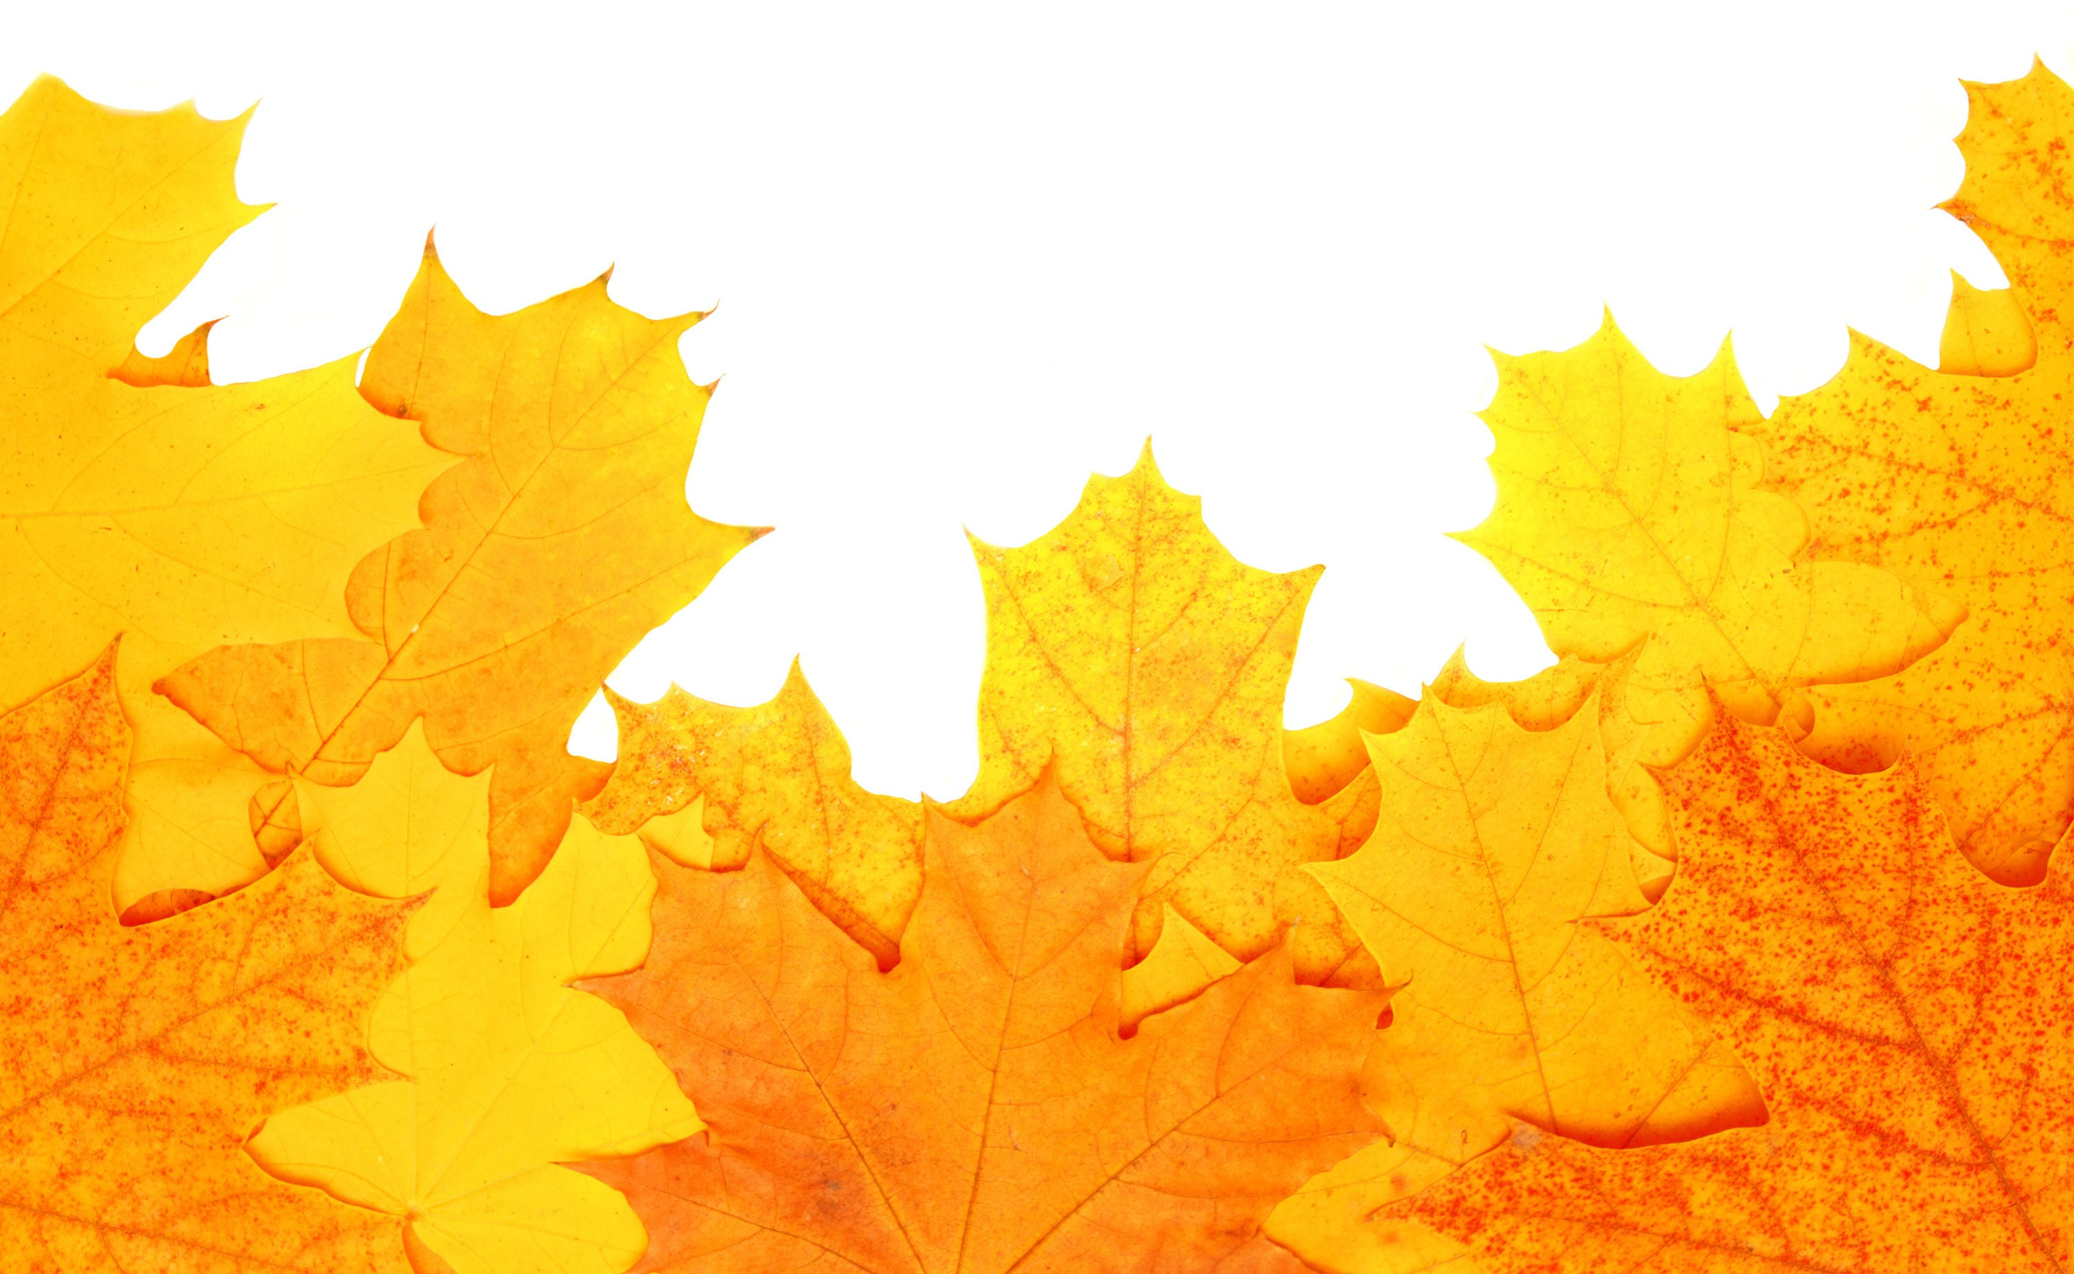
Хочу добавить, что я – педагог в третьем поколении. С детства я видела, как мои мама и бабушка отдавали свою любовь детям, и что самое главное - за это они получали во сто крат больше. Наградой за труд были детские улыбки, родительская благодарность, счастье. Я всегда понимала, что работать в педагогике можно только очень-очень любя детей и свою профессию.
Рассуждая о том, каким должен быть педагог, понимаю, что нужно выделить и рассмотреть несколько аспектов: личностные качества, коммуникативные и, конечно, профессиональные.
Современный педагог, как личность, должен быть уверенным в себе, умным, энергичным, обладать сильной волей и оптимизмом. Только обладая этими качествами, можно стать хорошим организатором любой учебной и познавательной деятельности. Учитель, который идет на урок с радостью, с «искоркой» в глазах, завораживает личным обаянием класс, способен пробудить в детях лучшие их качества, направить их на созидательную, исследовательскую и творческую деятельность. Если педагог, как и оратор, владеет выразительной, пластичной и убедительной речью, то он целенаправленно развивает в своих учениках умение рассуждать, мыслить, анализировать огромные потоки современной информации.
В наше сложное, переломное для России время дети и молодежь потеряли нравственные ориентиры. Учитель – это всегда пример для подражания, поэтому он должен быть нравственным и духовным, чтобы собственной энергией направить подрастающее поколение во взрослую жизнь, где не будет места лжи, ненависти, злу, а будут процветать вера в добро, взаимопонимание, любовь к Отечеству, к людям. Привить детям любовь к миру, интерес к жизни, воспитать настоящих граждан – это одна из главных задач современного педагога.
Образование и воспитание – это всегда двусторонний процесс, в котором участвуют и педагог, и дети. Но кроме учеников есть и коллеги, и родители, с которыми нужно находить точки соприкосновения. Поэтому коммуникативная культура – одно из непременных качеств учителя XXI века. Педагог в наше время не должен быть для ребенка авторитарным надзирателем, он должен стать другом, направляющей путеводной звездою. А осуществить это можно только, оказывая ученику доверие, поддерживая в начинаниях, помогая преодолеть комплексы, трудности и неумения. Необходимо обладать даром убеждения и внушения, чтобы помочь ребенку поверить в свои силы и добиться успеха, сформировать свой, личный, взгляд на мир.
И, наконец, хочу сказать об очень серьезном и важном аспекте личности современного учителя – о профессиональной составляющей. Несомненно, во все времена учитель был и будет профессионалом. Но в стремительном, наполненном информацией и событиями XXI веке понятие «быть профессионалом» меняется и усложняется. Педагог должен все время самосовершенствоваться: познавать и применять на практике новейшие методы мотивации детей, такие как исследовательский, игровой, менять формы учебной деятельности, развивать творческий потенциал и креативность подрастающего поколения. Нельзя бояться расти самому, тогда и дети пойдут вперед! Крайне важно уметь анализировать свою педагогическую деятельность, разбирать каждый урок, каждую беседу с учащимися.
Новая составляющая современного педагога – это его информационная культура. Учитель должен уметь анализировать новейшие ресурсы и выявлять их возможности в решении педагогических задач, проявлять гибкость, критичность, системность, мобильность и оперативность мышления в ситуациях поиска и преобразования необходимой информации. Владеть интернет-технологиями, стремиться изучить передовой опыт в области информатизации образования – это задача современного педагога. Тогда его ученики уж точно не потеряются в современном мире, всегда найдут ответы на свои вопросы, проявят нестандартность своей мысли, т.е. будут полноценными, самостоятельными членами общества.
Размышления о том, каким должен быть современный педагог вдохновили меня на следующие строки:

Красив учительский наш труд,
С цветком его сравню.
А дети, как цветы, растут,
И с ними я расту.

Внесу я что-то и своё
В цветок образования,
И сердце скажет: вот оно –
Оно, моё призвание!

А в центре этого цветка
Пускай любовь живет.
И вдохновляет нас она,
И силы придает.

А лепестки раскроются,
Осветят мой талант.
Помогут мне уверенность
И ласковый мой взгляд.

Мой ум мне даст подсказку
На месте не стоять,
Вперед идти мне надо,
Науки постигать.

А трудности в работе –

У нас их не отнять…
Культурой, обаянием
Я буду покорять.

Пусть искры оптимизма
В глазах моих сверкают.
И лидерские качества
Все больше укрепляют.

Урок мой экспрессивный
Ум детский оживит.
И на познанье мира
Его он вдохновит.

